ESTRUCTURA INTERNA DE LA TIERRA: EVOLUCIÓN
EL PLANETA POR DENTRO
Es importante conocer las características del interior de la Tierra y los procesos naturales que en ella se desarrollan para comprender cómo se formaron los continentes y los océanos y el porqué de su posición actual.
Los científicos han estudiado las rocas que están en la superficie terrestre, los materiales que arrojan los volcanes o que quedan al descubierto luego de terremotos, y la propagación de las ondas sísmicas provocadas por ellos. Estos estudios permiten distinguir tres grandes zonas o capas que conforman la estructura interna de nuestro planeta.
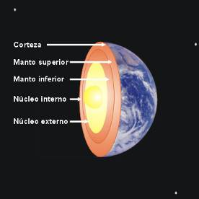
La corteza terrestre o litosfera
Es una capa muy fina, que en los continentes alcanza un espesor que varía entre 20 y 70 km y que en los océanos se adelgaza, llegando a tener entre 5 y 10 km. La litosfera está dividida en bloques o fragmentos denominados placas. Estas placas están formadas por rocas de distinto tipo.
El manto
Es la capa intermedia que se extiende entre la corteza terrestre y el núcleo. Está formada por material rocoso fundido debido a las altas temperaturas. Este material se denomina magma y se encuentra en un estado más o menos viscoso y en movimiento. Cerca de la corteza el manto presenta un sector denominado astenosfera, de 250 km de espesor, compuesto por materiales fluidos; de aquí provienen los materiales que ascienden hacia la superficie expulsados por los volcanes. Sobre la astenosfera se apoyan las placas.
El núcleo
Esta capa se extiende desde la base del manto hasta el centro de la Tierra. Está compuesta por materiales muy densos y allí las temperaturas son muy elevadas.

Material rocoso fundido bajo la superficie de la Tierra, a muy elevada temperatura. Cuando alcanza la superficie se convierte en lava.

